Písemná práce úprava neformátovaného odborného textu
A1 - Mikroplasty v řekách a jezerech
Varianta | A1
Téma | Mikroplasty v řekách a jezerech
Čas | 30 minut
Hodnocení | základní část váha 3, bonus váha 2

Zadání
Nejprve založte nový soubor: buď nový dokument ve Wordu a uložte jej jako soubor .docx, nebo nový dokument v Google Docs. Nepracujte přímo v textovém souboru. Rozšíření Zotero funguje pro tento úkol pouze v novém dokumentu Wordu nebo Google Docs.
Dokument pojmenujte Prijmeni_Jmeno_A1_mikroplasty.

Podklady
- neformatovany-text.txt nebo druhá část tohoto dokumentu
- obrazek-mikroplasty.png
- údaje pro tabulku uvedené ve výchozím textu

Povinné úpravy dokumentu
- Vytvořte titulní stranu.
- Za titulní stranu vložte automatický obsah.
- Hlavní text začněte kapitolou Úvod.
- Číslování stran nastavte tak, aby se čísla zobrazovala až od kapitoly Úvod.
- Nadpisy upravte pomocí stylů Nadpis 1, Nadpis 2 a Nadpis 3.
- Nadpisy očíslujte připraveným skriptem nebo pomocí číslovaného seznamu. Čísla nedopisujte ručně.
- Běžné odstavce upravte stylem Normální text.
- Nepoužívejte volné prázdné odstavce pro vytvoření mezer mezi částmi dokumentu.
- Nepoužívejte ruční mezery pro odsazování textu.
- Z dat ve výchozím textu vytvořte skutečnou tabulku.
- Nad tabulku vložte popisek: Tab. 1: Modelové údaje k tématu mikroplasty v řekách a jezerech.
- Vložte soubor obrazek-mikroplasty.png.
- K vloženému objektu doplňte popisek: Obr. 1: Schematické znázornění plastových částic v říčním prostředí.
- Vytvořte kapitolu Seznam použité literatury.
- Vytvořte Seznam obrázků a grafů.
- Vytvořte Seznam tabulek.

Požadovaná struktura dokumentu
Titulní strana
Obsah
1 Úvod
2 Mikroplasty ve sladké vodě
2.1 Vznik a zdroje částic
2.2 Cesta částic vodním prostředím
2.2.1 Proč se obtížně měří
3 Krátké sledování odpadu u vody
3.1 Výsledky krátkého šetření
4 Závěr
Seznam použité literatury
Seznam obrázků a grafů
Seznam tabulek

Objekt k vložení
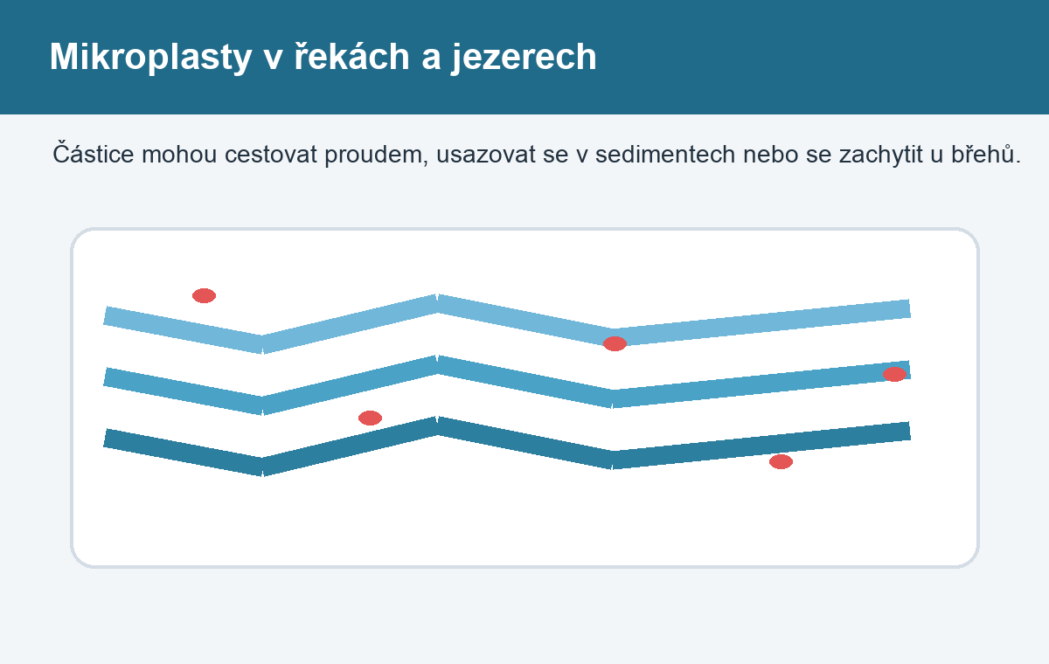
Obr. 1: Schematické znázornění plastových částic v říčním prostředí.

Bonusový úkol
Na určené místo v textu vložte citaci pomocí Zotera. Použijte DOI:
10.1016/j.watres.2015.02.012
Jedná se o článek: EERKES-MEDRANO, Dafne; THOMPSON, Richard C.; ALDRIDGE, David C. Microplastics in freshwater systems: A review of the emerging threats, identification of knowledge gaps and prioritisation of research needs. Water Research, 2015. DOI: 10.1016/j.watres.2015.02.012.
Citaci vložte za větu: Měření mikroplastů je obtížné, protože vzorky mohou být velmi malé a výsledky se liší podle použité metody.
Poté vytvořte seznam použité literatury automaticky pomocí Zotera. Bibliografický záznam nepište ručně.

Kritéria kontroly
- dokument neobsahuje prázdné odstavce používané jako mezery
- hlavní části dokumentu jsou vytvořené pomocí stylů
- dokument obsahuje nadpisy tří úrovní
- nadpisy nejsou číslované ručně dopsanými čísly
- tabulka je skutečná tabulka, ne text oddělený středníky
- vložený objekt má správný popisek
- obsah a seznamy jsou vytvořené automaticky
- v bonusové části je literatura vytvořená automaticky přes Zotero

Neformátovaný text ke zkopírování
Následující text je záměrně ponechaný bez správné struktury dokumentu. Studenti jej mají zkopírovat do nového dokumentu a upravit podle zadání.
Mikroplasty v řekách a jezerech

Úvod

Mikroplasty jsou velmi malé částice plastů, které mohou vznikat rozpadem větších výrobků nebo se do vody dostávají už jako drobný materiál. Ve sladkovodních tocích se mohou zachytávat v sedimentech, unášet proudem nebo se usazovat v klidnějších částech nádrží.

Cílem krátkého textu je popsat, proč se mikroplasty sledují také v řekách a jezerech, nejen v mořích. Text využívá zjednodušené údaje z modelového pozorování okolí vodního toku.

Mikroplasty ve sladké vodě

Vznik a zdroje částic

Částice mohou pocházet z obalů, textilních vláken, pneumatik nebo z neúplně zachyceného odpadu. Významným faktorem je blízkost sídel a způsob nakládání s odpady.

Cesta částic vodním prostředím

Ve vodním prostředí se částice nepohybují všechny stejně. Záleží na velikosti, hustotě, tvaru i na proudění vody. Některé zůstávají u hladiny, jiné se zachytí v bahně nebo mezi rostlinami. VLOŽTE ZDE BONUSOVOU CITACI.

Proč se obtížně měří

Měření mikroplastů je obtížné, protože vzorky mohou být velmi malé a výsledky se liší podle použité metody. Proto je nutné přesně uvádět, jak byl vzorek odebrán a vyhodnocen.

Krátké sledování odpadu u vody

Výsledky krátkého šetření

Skupina studentů při školním projektu zaznamenala typy odpadu nalezené během krátké procházky podél potoka.

Z následujících údajů vytvořte tabulku.

Typ nálezu;Počet kusů;Poznámka
obaly od potravin;18;nejčastější nález
plastové uzávěry;11;u pěšiny
textilní vlákna;7;u výpusti
jiný plast;5;rozptýleně

MÍSTO PRO OBRÁZEK PLASTOVÉ ČÁSTICE V ŘECE

Výsledky nelze považovat za odborné měření mikroplastů. Slouží pouze jako ukázka toho, jak může být běžný odpad prvním zdrojem menších částic.

Závěr

Mikroplasty jsou problém, který začíná už na souši a ve sladké vodě. Omezení volně pohozeného odpadu a lepší zachytávání částic mohou snížit množství plastů, které se dostane dále po toku.

Seznam použité literatury

